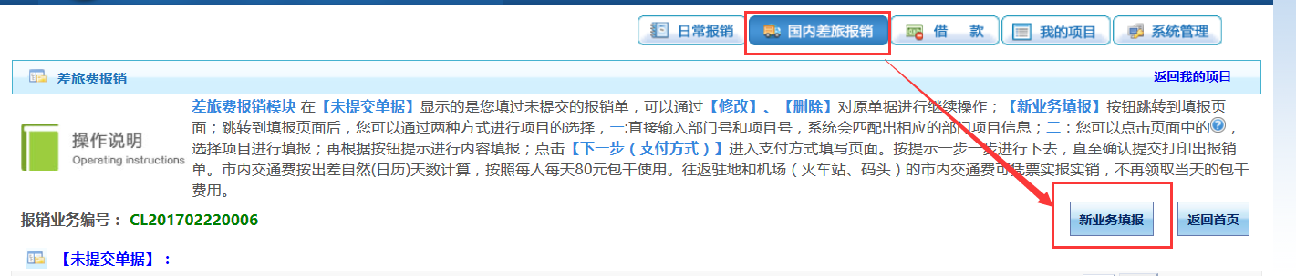
选择项目同日常报销，注意这次有上一张日常报销的12元占用
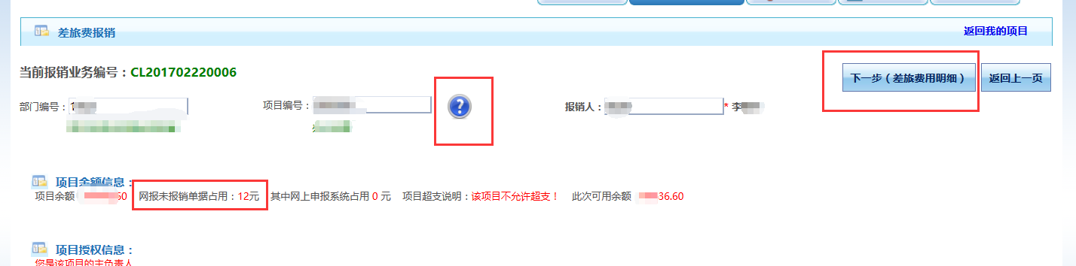

然后填写相关内容，以便财务人员进行核对和计算补助
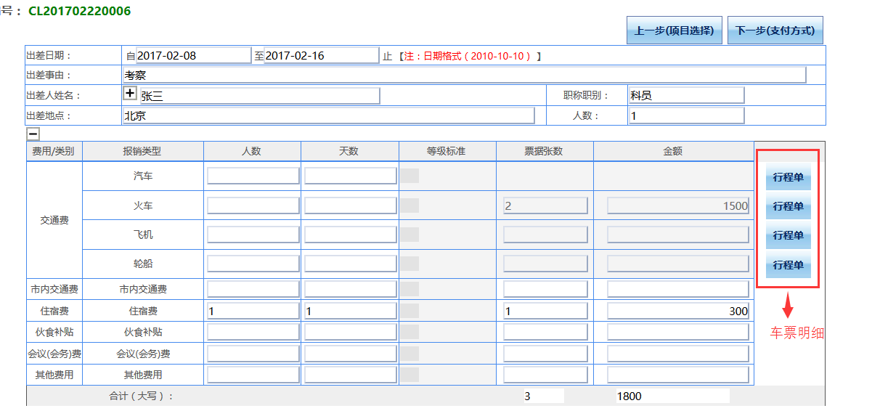
填写相关车票明细
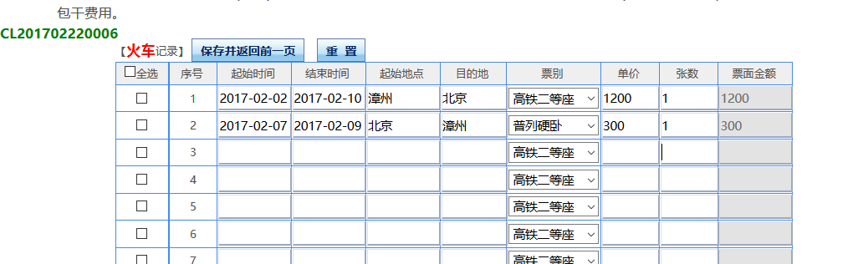
无误后点击下一步选择支付方式
3 借款
7/22
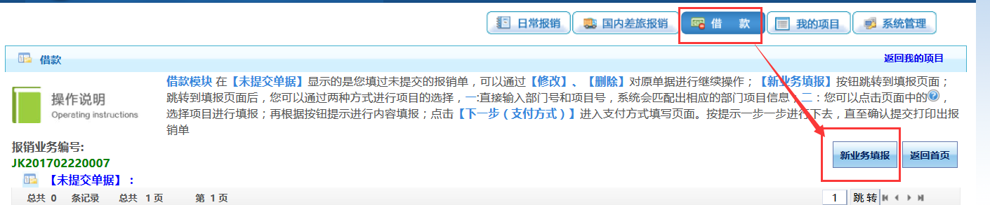
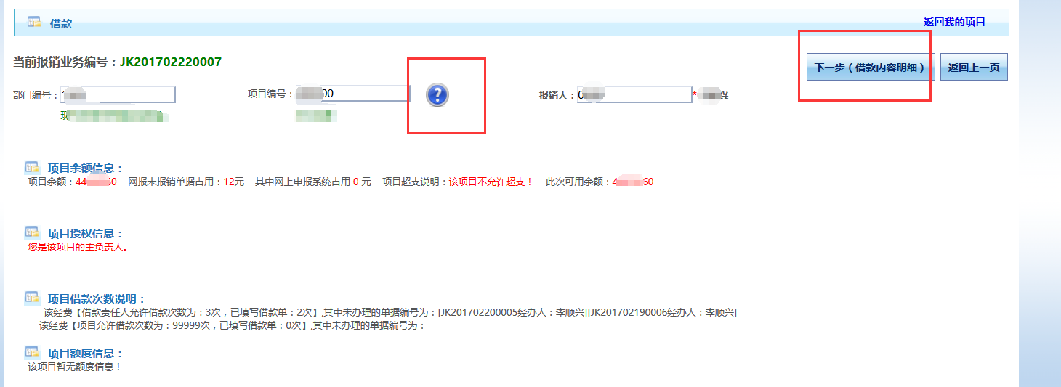
注意填写借款事由和预冲账日期
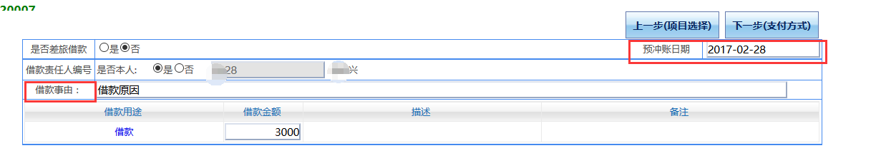
无误后下一步支付方式

支付方式的选择

1 冲借款如果有未还清借款可以点击此按钮检索然后进行选择
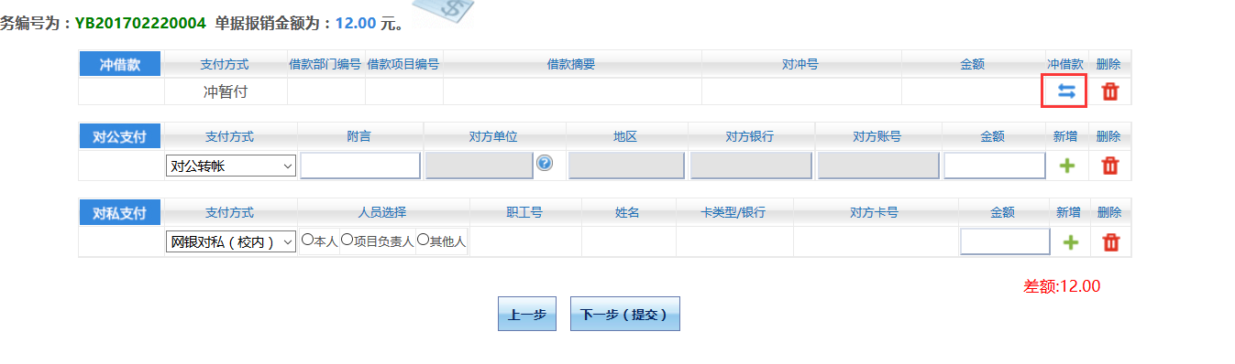
2对公支付点击问号进行检索对公单位，如果未找到可以新增

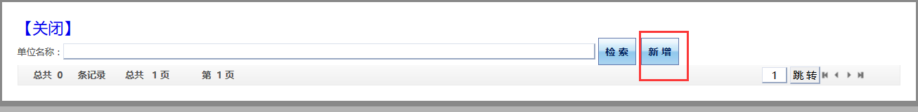
8/22
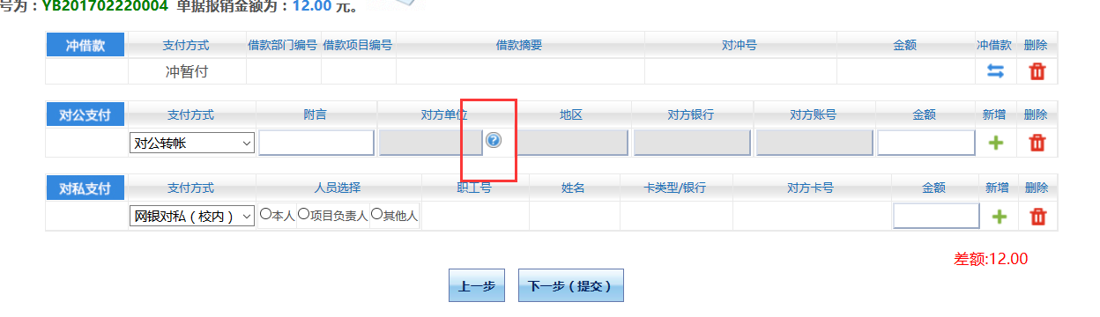
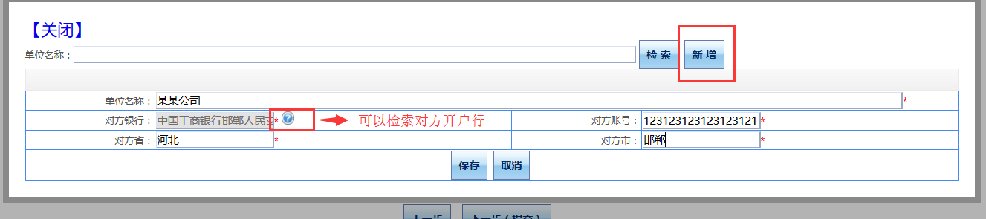
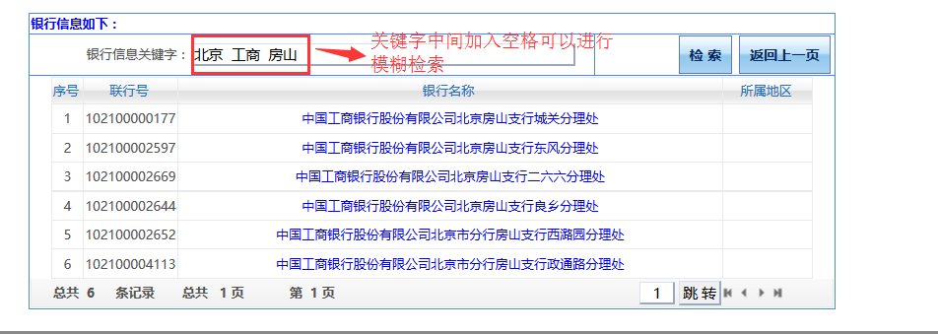
录入完毕点击保存，选择相应的单位
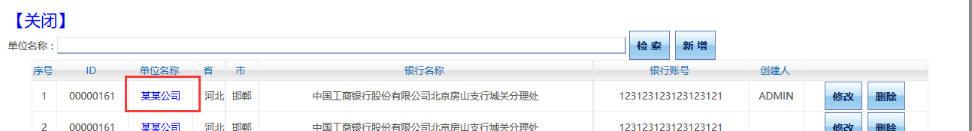

3 对私支付
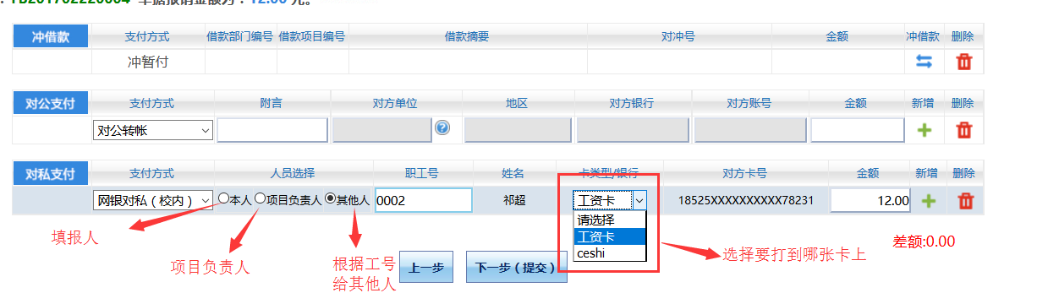
9/22

